Объединение «Лидер»
Занятие №1.
Дата 07.04.2020
Педагог дополнительного образования Зайниева Регина Зиннуровна
Тема: Героические поступки людей во время эпидемии

Цель: Формирование представлений о героических поступках людей во время эпидемии коронавируса.

Ход занятия:
- Орг. момент
- Разминка:
Упражнение 2 «Мы картина»
Цель: создать эмоциональное единство.
Инструкция: Учащимся предлагается создать «картину» из самих себя. Каждый участник решает, кем он будет на этой «картине». Он представляет, и, называя себя, говорит кем или чем он будет на картине, затем следующий участник должен дополнить сюжет «картины», выбрав себе роль и т. д., пока «картина» не будет закончена.
Педагог: Когда вы работаете, очень важно уметь слушать друг друга и чувствовать друг друга. Этому учит данное упражнение.
Так как наш тренинг это тренинг общения, то давайте выясним, что же для каждого из вас означает слово «общение».
Упражнение «Последний билет»
Цель: отработка навыков просьбы и отказа в общении, эффективной самопрезентации.
Инструкция: Для этого упражнения по желанию выбираются 6-7 участников. Они будут играть роль очереди в кассу автовокзала. Остальные ребята станут зрителями. Выбирается также 1 участник на роль кассира. Задача каждого человека убедить кассира продать именно ему единственный оставшийся билет. Можно использовать любые средства и приемы общения. Задача кассира, выслушав просьбу, отказать любым способом.
В конечном счете, кассир всё же отдает последний билет одному из участников.
Педагог: Почему билет достался именно этому человеку? Кто не согласен с решением кассира?
Известно, что люди, вступая в отношения с другими людьми, занимают определенную позицию.
Английский психолог Эрик Берн определил 4 позиции по отношению к себе и к другим:
- Я - хороший, ты - хороший. (Человек не ругает себя, не зацикливается, оптимист, творческая личность, в ладу с самим собой и с окружающими.)
- Я - хороший, ты - плохой. (Человек смотрит на других сверху вниз. Самооценка завышена, способности других им явно занижаются)
- Я - плохой, ты - хороший. (Человек себя считает менее удачливым, менее способным; заниженная самооценка.)
- Я - плохой, ты – плохой. (Человек думает, что всё плохо, полный пессимист.)
Узнал ли кто-нибудь из вас, какую позицию по отношению к нашему кассиру занимал победитель? В общении с окружающими мы должны стремиться к взаимодействию на равных, «я-хороший и ты-хороший»!
Упражнение «Ладошка»
Время: 10 минут
Цель: получение обратной связи, рефлексия.
Инструкция: участникам на листах бумаги предлагается нарисовать свою ладонь. На каждом пальце им необходимо дописать незаконченное предложение:
большой палец - «Мне понравилось…»
указательный – «Я узнал…»
средний – «Меня удивило…»
безымянный – «Я понял…»
мизинец – «Я почувствовал…»
Завершение разминки: Все участники по очереди говорят друг- другу пожелание на букву его имени. Затем все участники хором кричат «Спасибо!» и аплодируют.
- Основная часть
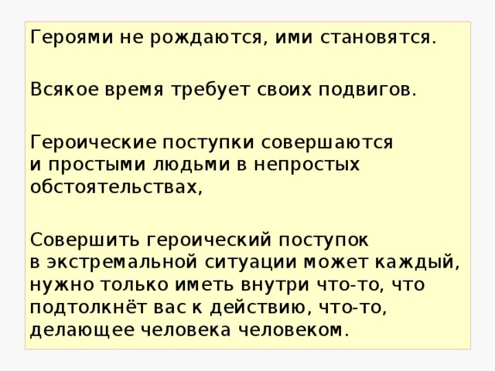
Педагог: Ребята, как вы понимаете эти выражения?
Как вы думаете: о чем мы будем говорить сегодня, на занятии?
Тема нашего занятия: «Героические поступки людей во время эпидемии»
Эпидемия! Что означает это слово?
Новый коронавирус шагает по планете. Буквально на днях Всемирная Организация Здравоохранения (ВОЗ) объявила вспышку 2019-nCoV чрезвычайной международной ситуацией. Именно по этой причине самое время поговорить о том, что такое эпидемия и чем она отличается от пандемии. Начнем с того, что слово «пандемия» происходит от греческого «пандемос», что означает «принадлежать всем людям». Пандемия — это вспышка глобального масштаба. О наступлении пандемии говорят, когда новая бактерия или вирус становятся способными к быстрому распространению и затрагивают очень много людей по всему миру.
Эпидемия – это когда вспышка заболевания зафиксирована в одной стране или среди одной популяции. Об эпидемии можно говорить, когда какое-то заболевание выявлено у 5% населения какой-то страны.
обратимся к словарю:
Мне кажется, что ВОЗ объявила сегодня по всему миру пандемию прежде всего для того, чтобы побудить некоторые страны серьезнее относиться к коронавирусу и тщательнее следить за соблюдением мер предосторожности.
И давайте не будем забывать о том, что история человечества это история борьбы с вирусами:
- Юстинианова чума: 540 — 541 г. н.э.
- Черная смерть (черный мор): 1346-1350
- Холера: 1899-1923 гг.
- Испанский грипп (H1N1): 1918-1920
- Грипп (H2N2): 1957-1958
- Гонконгский грипп: 1968-1969 гг.
- Птичий грипп (H1N1): 2009
Пандемия в современном мире может стать источником большого количества проблем. Дело в том, что у вирусов появилось куда больше возможностей для распространения, чем в прошлом. Более того, возникновение паники, когда люди пытаются покинуть эпицентр вспышки, может привести к еще большему распространению болезни. Изготовление вакцины может занять месяцы или годы, так как пандемические вирусы являются новыми агентами. Медицинские учреждения будут перегружены и может возникнуть нехватка персонала для оказания экстренной помощи как из-за пандемии, так и по другим причинам.
Решение о переводе эпидемии в разряд пандемии принимается на основании распространенности вируса, а также его влиянии на организм. Свою роль играют и волнения среди населения. Решение о появлени пандемии объявляет ВОЗ. Однако во Всемирной организации здравоохранения пока заявляют, что ситуацию с новым коронавирусом все еще можно назвать эпидемией со множественными очагами.
И давайте не забывать о том, что каждый организм на нашей планете борется за свое место под Солнцем. И вирусы не исключение
Итак, давайте поговорим о Коронавирусе. Что вы думаете? Ваши мысли?
Вспышка СoVID-19 стала серьезным испытанием для человечества. Важно понимать, что ранее мир никогда не видел ничего подобного – это первая в истории нашего вида пандемия коронавируса. Коронавирусы – это семейство вирусов, которые поражают человека и животных. Некоторые являются причиной ежегодных и уже привычных ОРВИ, другие вызывают атипичную пневмонию, например печально известные SARS – тяжелый острый респираторный синдром (умерло 774 человека) и MERS – Ближневосточный респираторный синдром (умер 431 человек). Однако если эпидемии SARS и MERS удалось остановить при помощи карантина и мер предосторожности вроде банальной гигиены рук, то новый коронавирус смог вырваться за пределы Китая, несмотря на беспрецедентные карантинные меры, а Европа стала эпицентром пандемии. Но если бы европейский страны ввели карантин сразу, а не спустя несколько недель, уменьшило бы это количество жертв?

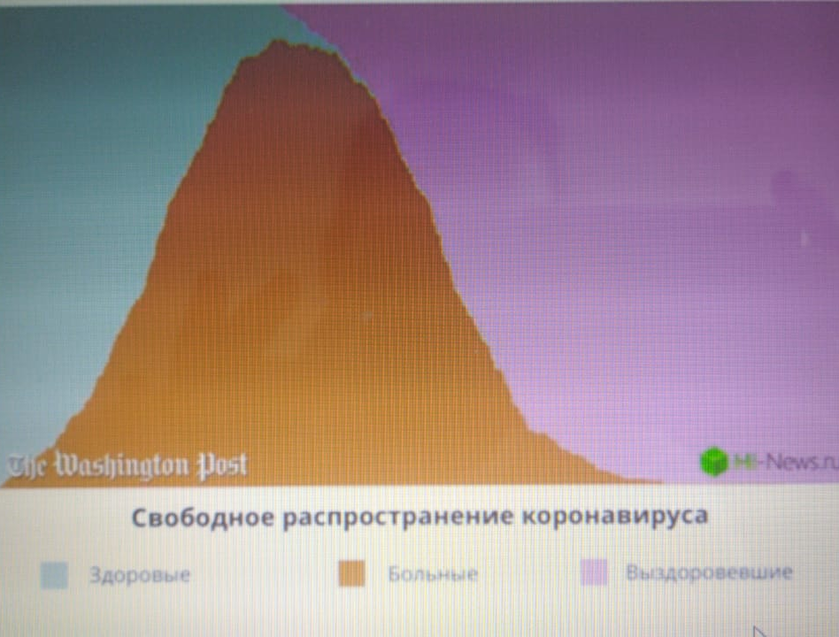
Почему введение карантина – лучший способ борьбы с пандемией CoVID-19?

Добавлю, что социальное дистанцирование – уменьшение контактов между людьми, а также отказ от посещения мест скопления людей, таких как метро, торговые центры, школы, университеты, музеи, кинотеатры и.т.д. – наиболее эффективный способ борьбы с распространением коронавируса. Чтобы убедиться в этом, давайте представим, что в небольшой город населением 200 человек приехал “нулевой пациент” – первый зараженный. В случае, если не предпринимать никаких действий, распространение болезни будет происходить очень быстро, как показано на графике 1.

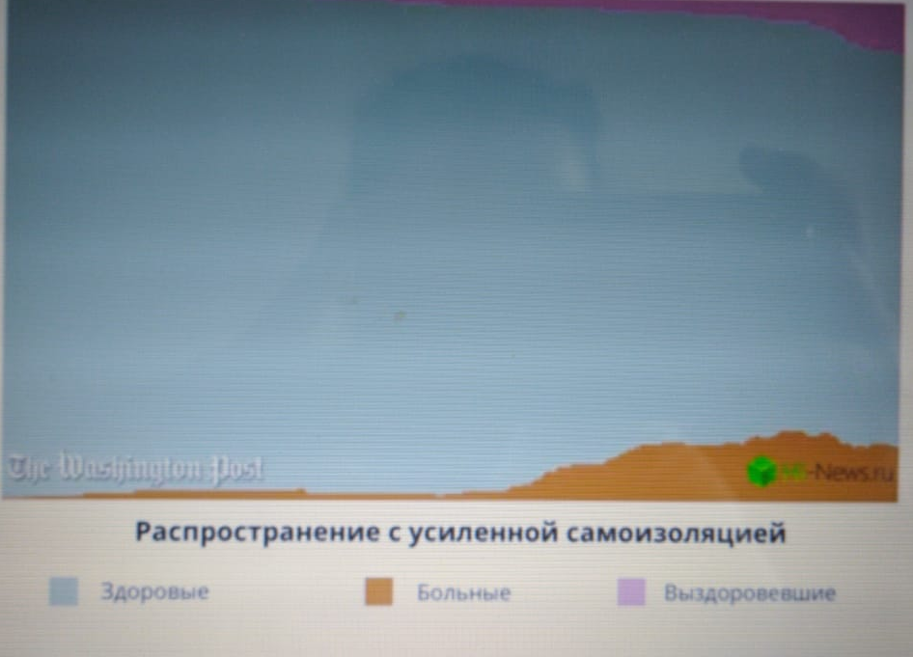
График №2 – как выглядит распространение коронавируса во время полного карантина
В случае усиленной самоизоляции населения – когда все жители города решают не выходить на улицу и лично не взаимодействовать друг с другом – (или как это было в Китае, когда людям запретили покидать свои дома) количество новых случаев заражения существенно замедляется. Посмотрите на график №2, впечатляет, не так ли?
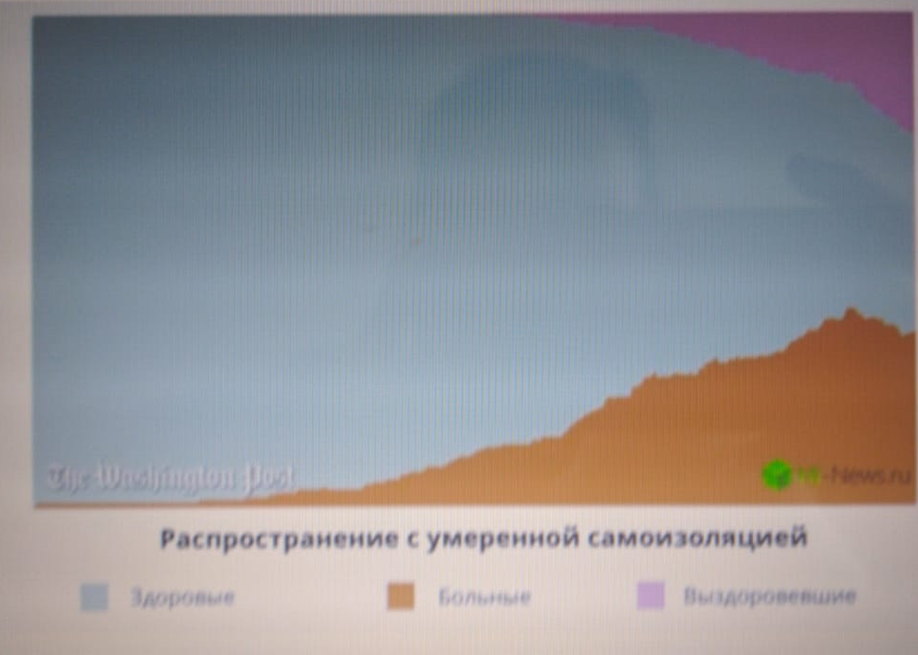
График №3 показывает распространение при умеренной самоизоляции

График №3 рисует немного другую картину – умеренную самоизоляцию. Это значит, что довольно большой процент населения города остается дома и не посещает общественные места. Однако часть горожан продолжают выходить на улицу. На графике видно, что количество новых случаев заражения намного ниже, чем в случае полного бездействия.

График №4 – попытка введения карантина и его резкая отмена

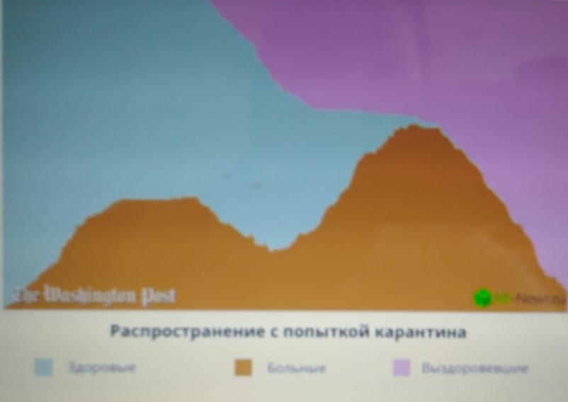
А вот график №4 показывает что будет, если ввести карантин, но потом резко его отменить – после введения карантина количество зараженных начнет сокращаться, однако как только карантин отменят, снова возрастает и на этот раз сильнее.

(Обсуждение графиков с учащимися)

Какой график характеризует сегодняшнюю обстановку? Какой график спасет человечество?
Отсюда вытекает еще один вопрос: «Должны ли все страны вводить усиленный карантин как в Китае?
(Мнение учащихся)
Хотите вы этого или нет, но CoVID-19 – прямо как злобные пришельцы из космоса – не будет вести с нами переговоры. Это вирус и ему абсолютно плевать на наши дела, политику, религию и мировоззрение. Вирус существует и его единственная цель – размножаться как можно успешнее. А потому, каждый раз, когда вы выходите из дома вы рискуете если не заболеть сами, то заразить окружающих. Судя по имеющимся данным, люди моложе 40 лет довольно легко переносят болезнь, однако она очень опасна для всех, кто старше 60. Подумайте о своих родителях, бабушках и дедушках – хотите ли вы, чтобы как и в Италии они попали в переполненную больницу, без гарантии, что их подключат к аппарату искусственной вентиляции легких? Лично от вас зависит очень и очень многое, не забывайте об этом.
И с этой целью в начале каникул мы с вами организовали районную акцию «Я в домике. Я здоров».
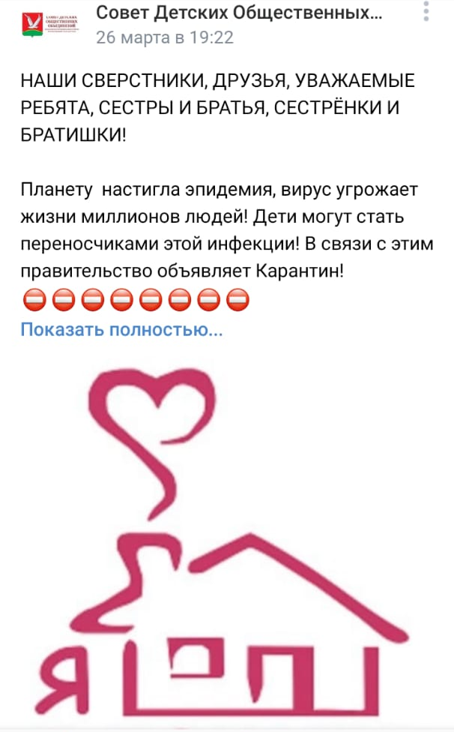
Эту запись вы по максимуму распространяли среди сверстников, с целью предупредить сверстников и товарищей об опасности вируса и пропаганды самоизоляции.

Итак перейдем к основному вопросу нашего занятия.
Во время эпидемии люди разделились на две категории. Как вы думаете: какие это категории?
(ответы учащихся)
1 категория- это самоизолированные
2 категория- это люди, которым необходимо работать, так как человечество не может существовать в самоизоляции без их поддержки.
Ребята, как вы думаете, кто эти люди?
(Ответы учащихся)
Давайте подумаем, кто эти люди, второй категории?
Итак мы сидим дома, что нам нужно в первую очередь? ( вода, газ, электричество, телевидение, радио, еда и т.д.) Отсюда следует газовики, электрики, пекари, продавцы, работники ТВ и радио, интернет связи и т.д.
Мы сидим дома можем заболеть? (медработники, фармацевты)
Профессии первой необходимости в случае ЧП ( полиция, МЧС, скорая помощь)
Люди, которые организуют всю систему самоизоляции и порядка в населенном пункте ( администрация района, правоохранительные органы)
Это все те профессии и люди, которые несмотря на опасность заразиться коронавирусом продолжают работать во благо населения.
А еще какие профессии вы можете назвать нужными и они работают в условиях самоизоляции? ( учителя, воспитатели, педагоги дополнительного образования). Несмотря на то, что дети находятся в самоизоляции, они усердно трудятся, обучая детей дистанционно.
( Общие выводы )
Итак, мы подошли к моменту проверки домашнего задания. На прошлом уроке я задала задание. Вам нужно узнать интересные героические поступки людей, которые продолжают трудиться во время эпидемии коронавируса ( в нашей стране, за границей)

( Подготовленные истории учащихся. Обсуждение. Итог )

- Заключение занятия.

Ребята, мы вновь возвращаемся к этим высказываниям. Получается, сидя дома, мы тоже совершаем героический поступок: мы не становимся переносчиками вируса и не мешаем людям, которые в данный момент следят за порядком во время самоизоляции. Какие у вас будут мнения?

Домашнее задание:
Написать, как смс свое отношение по ситуации с коронавирусом, в поддержку взрослых и их усиленных действий во избежание распространения вируса, высказать поддержку родителям, продавцам, медикам, рабочим, кто на сутках, продолжает лечить, варить, строить, подавать свет и газ, учителям во время самоизоляции. Кто для нас делает жизнеобеспечение.

